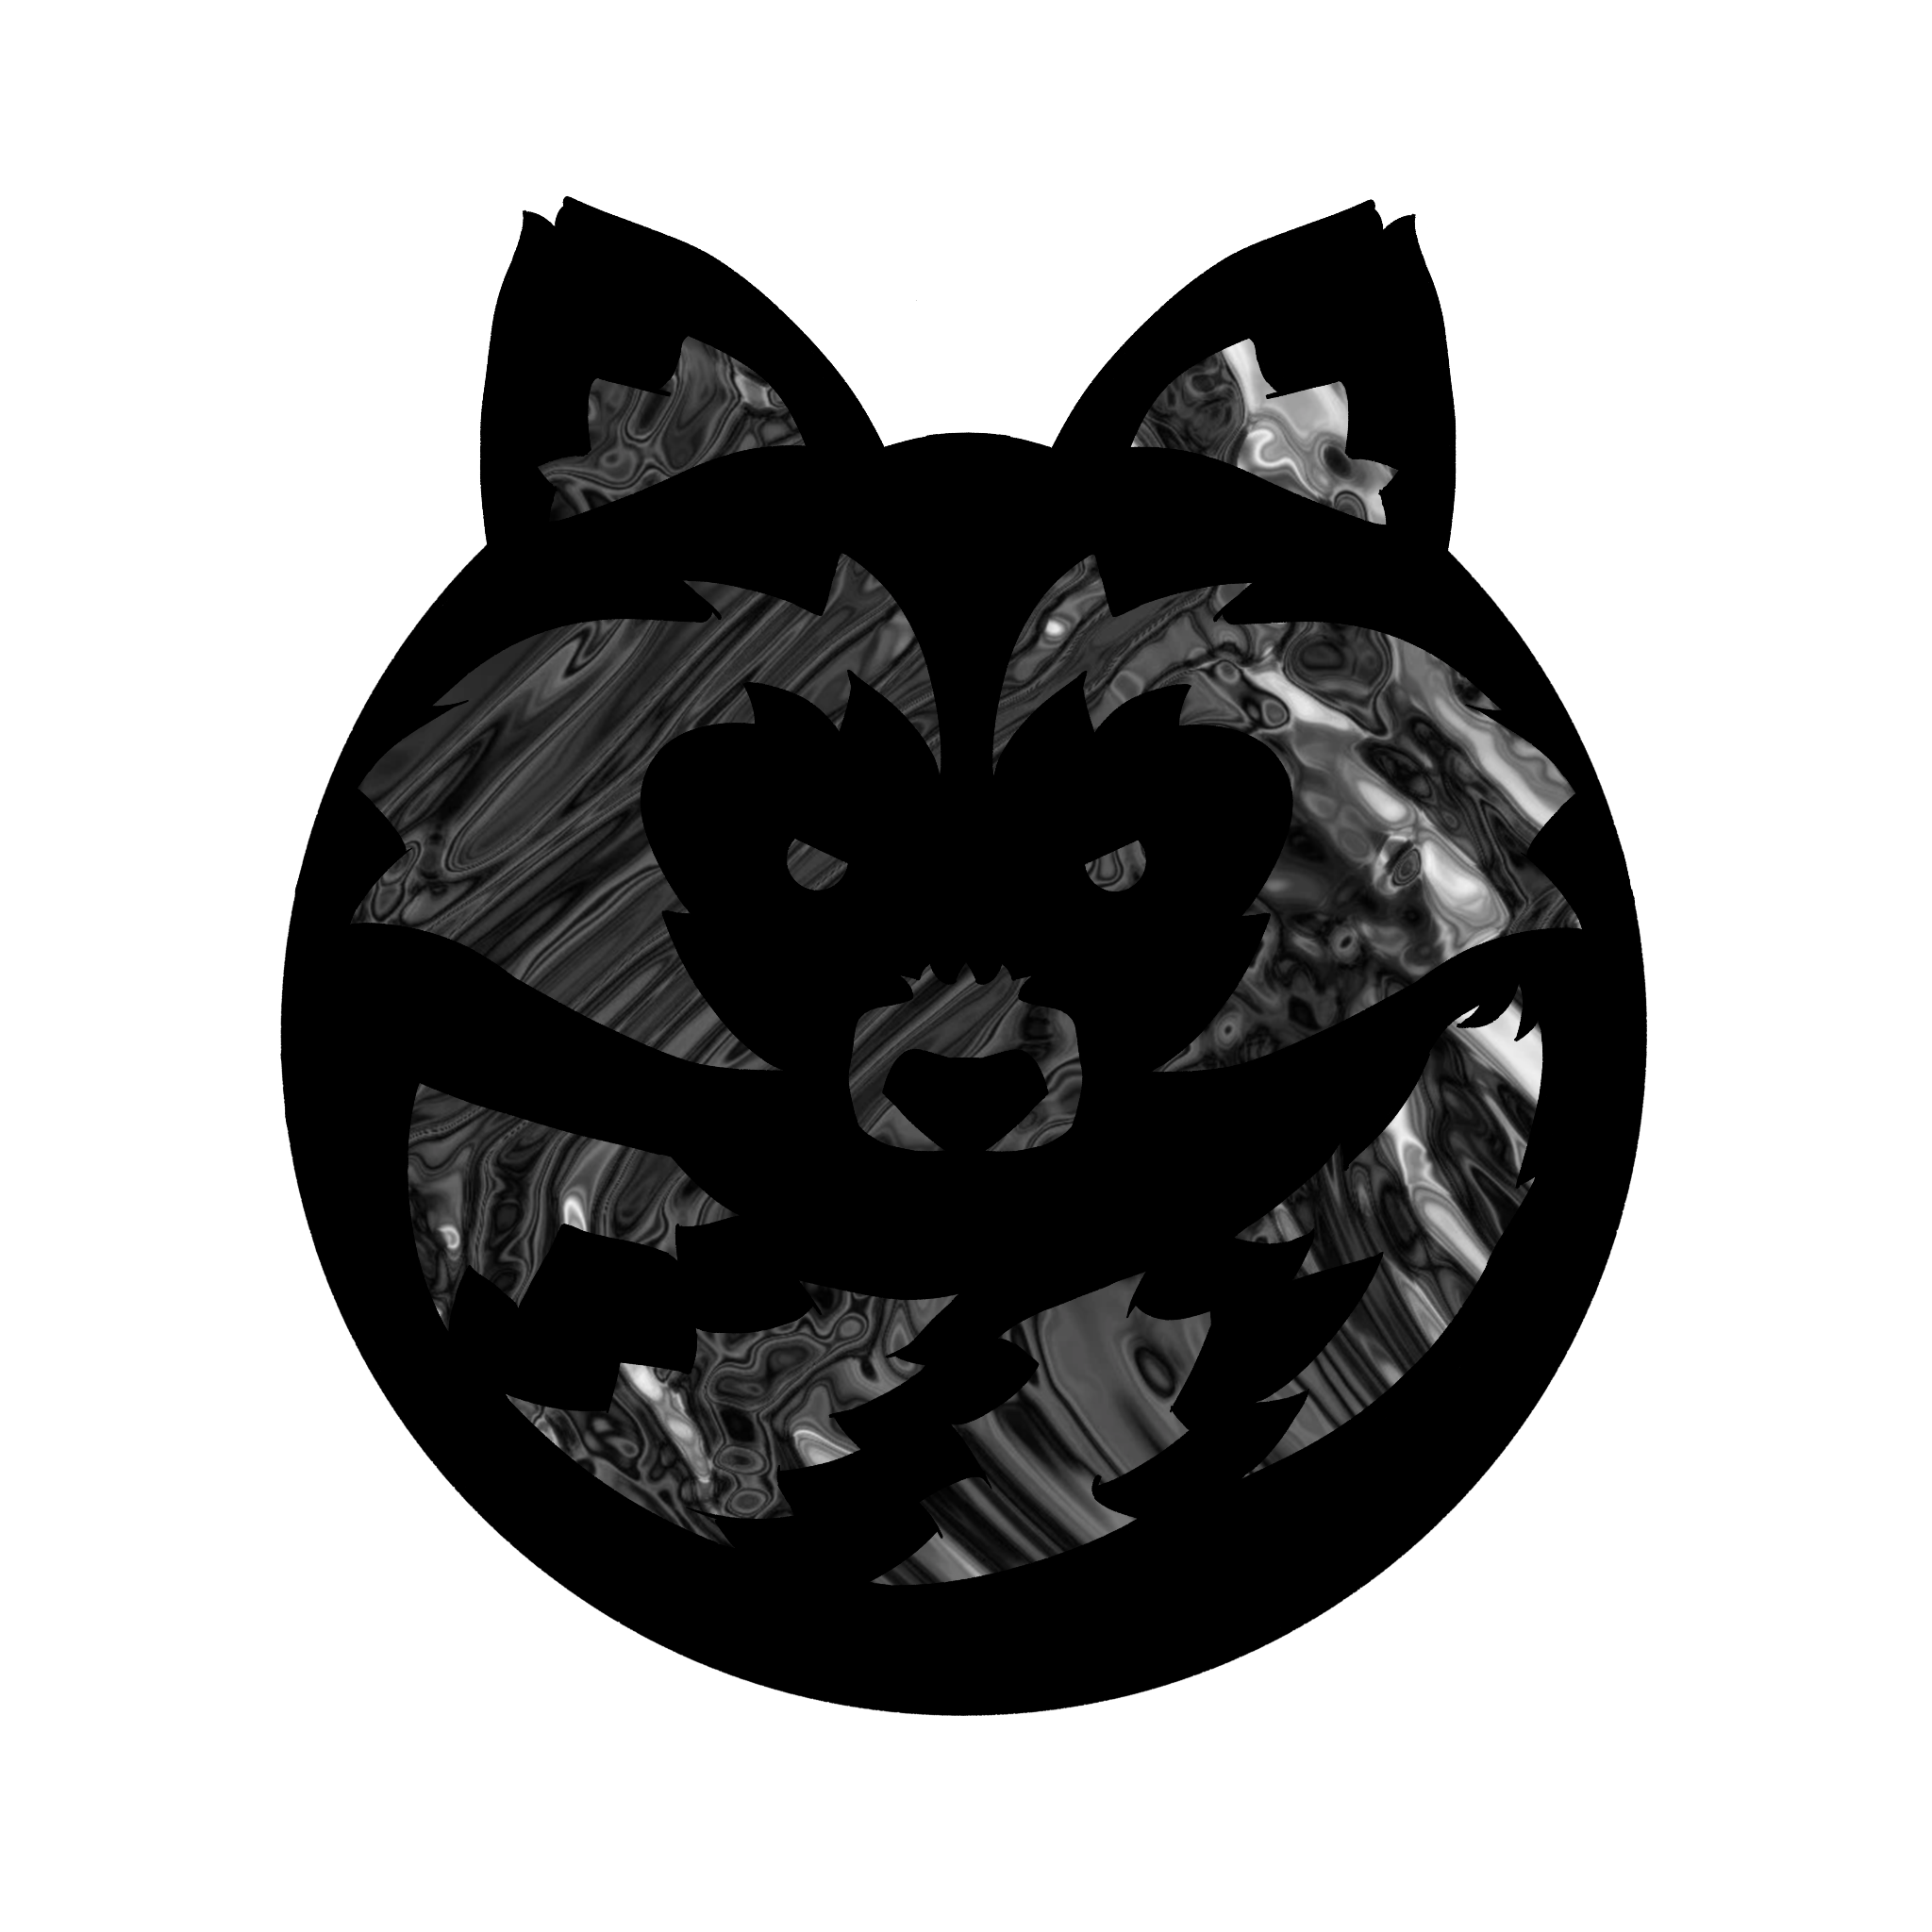

RACCONCODE

Una aplicación web para asegurar tu información.

Esmeralda Collado Aguilar

Propósito

La guía de estilos para esta aplicación web de codificación y decodificación es una herramienta invaluable para mantener la consistencia visual y mejorar la experiencia del usuario. Esta aplicación permitirá a los usuarios cifrar y descifrar diferentes tipos de datos, como mensajes o archivos, utilizando algoritmos de codificación seleccionables.

El objetivo de esta guía de estilos es establecer pautas claras sobre cómo se presentará la interfaz de la aplicación, desde la paleta de colores hasta los tamaños de fuente y la disposición de los elementos. Al seguir esta guía, se garantiza una apariencia coherente en todas las páginas y componentes de la aplicación.

- - - - X

Audiencia

Esta guía es para crear una interfaz similar a nuestra aplicación web de codificación y decodificación. Si eres un entusiasta de HTML, CSS y JavaScript y deseas lograr una apariencia y experiencia de usuario similar a la nuestra, aquí se darán todos los detalles.

La fuente, la paleta de colores, el header, el footer y todo lo necesario.

- - - - X

Tipografía

He utilizado una sola fuente tipográfica para lograr consistencia y legibilidad en todo el diseño. La fuente elegida es "Montserrat", una opción moderna y estilizada de la familia sans-serif. En general el tamaño utilizado ha sido 18px pero voy a dejar aquí una lista con las demás.

| Botones(de volver o submit): 16px.  Header: 18px.  Textos <p>: 18px.  Títulos <h1>: 24px.  Títulos <h2>: 24px.  Valores <input>: 14px.  Valores <select>: 14px.  Título de las cartas <h3>: 30px.  Footer info: 12px. |
| --- |

<link rel="preconnect" href="https://fonts.googleapis.com">

<link rel="preconnect" href="https://fonts.gstatic.com" crossorigin>

<link href="https://fonts.googleapis.com/css2?family=Montserrat:wght@100&display=swap" rel="stylesheet">

- - - - X

Iconografía

El icono se presenta en una combinación de colores negro y gris, lo que le otorga un aspecto elegante y moderno. El color negro simboliza la sofisticación, la seguridad y el misterio asociados con el proceso de codificación y decodificación de datos. El gris, por su parte, agrega una sensación de equilibrio y neutralidad, permitiendo que el icono destaque sin ser abrumador.



- - - - X

Paleta de colores

He seleccionado cuidadosamente una paleta de colores que dará vida y coherencia visual a la aplicación. Para lograr una apariencia armoniosa y equilibrada, he elegido utilizar tres colores principales, tres colores secundarios y dos colores adicionales en este esquema de colores.

| **COLORES PRINCIPALES:** |
| --- |
| **COLORES SECUNDARIOS:** |
| **OTROS:** |

Respecto a las imágenes utilizadas para los fondos son:

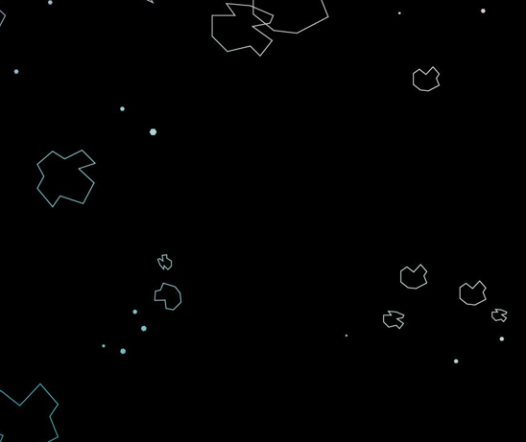

- - - - X

Diseño de la aplicación

Pantalla de Inicio:

En la pantalla de inicio encontrarás un botón de introducción te dará acceso a la aplicación principal, donde podrás aprovechar todas las características que ofrecemos.

Pantalla de Registro y Inicio de Sesión:

En esta pantalla, podrás registrarte o iniciar sesión en nuestra aplicación. Utilizamos un diseño de CRUD (Crear, Leer, Actualizar, Eliminar) para facilitar el proceso. Aquí encontrarás un formulario que te permitirá ingresar tu información personal y credenciales. Además, contarás con un botón verde para enviar el formulario.

Pantalla de Cambio de Contraseña:

En caso de que necesites cambiar tu contraseña, esta pantalla te brindará la opción de hacerlo. Encontrarás un formulario similar al de registro e inicio de sesión, donde podrás ingresar tu contraseña actual y la nueva contraseña que deseas establecer.

Pantalla de Codificación:

Una vez iniciada la sesión, accederás a la pantalla de codificación. Aquí utilizamos una disposición de "flip card" para presentar los cuatro tipos de codificación disponibles. Podrás seleccionar el método que desees utilizar para cifrar tus mensajes o archivos. También encontrarás una caja de texto donde podrás introducir el texto a codificar, así como una opción para cargar archivos. El footer estará presente en esta pantalla, brindando información adicional y enlaces relevantes.

Pantalla de Decodificación:

En la pantalla de decodificación, mantendremos la consistencia visual con el navbar y el footer. Aquí encontrarás una selección similar de "flip card" que te permitirá elegir el método de decodificación que prefieras. Además, tendrás la opción de elegir un archivo para decodificar. También se incluirá una consulta select a la base de datos, donde podrás acceder y revisar el historial de los archivos que hayas subido previamente.

Asegúrate de seguir esta guía de estilos al implementar estas pantallas, manteniendo la coherencia en el diseño, los colores y los elementos de navegación en toda la aplicación. Esto garantizará una experiencia fluida y agradable para los usuarios mientras utilizan nuestra aplicación de codificación y decodificación.

- - - - X